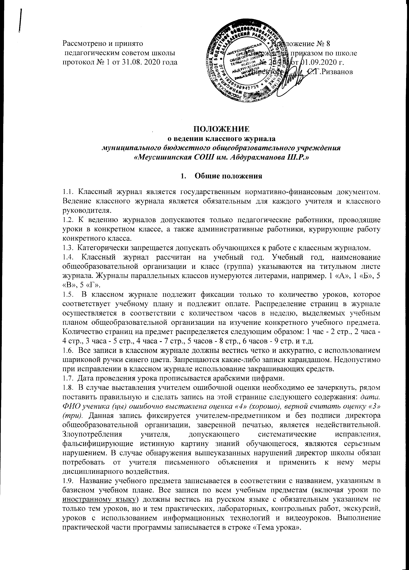  Рассмотрено и принято  педагогическим советом школы  протокол № 1 от 31.08. 2020 года | Приложение № 8  Утверждено приказом по школе  № 26/14 от 01.09.2020 г.  Директор ______С.Г.Ризванов

ПОЛОЖЕНИЕ
о ведении классного журнала
муниципального бюджетного общеобразовательного учреждения
«Меусишинская СОШ им. Абдурахманова Ш.Р.»

- Общие положения
  - Классный журнал является государственным нормативно-финансовым документом. Ведение классного журнала является обязательным для каждого учителя и классного руководителя.
  - К ведению журналов допускаются только педагогические работники, проводящие уроки в конкретном классе, а также административные работники, курирующие работу конкретного класса.
  - Категорически запрещается допускать обучающихся к работе с классным журналом.
  - Классный журнал рассчитан на учебный год. Учебный год, наименование общеобразовательной организации и класс (группа) указываются на титульном листе журнала. Журналы параллельных классов нумеруются литерами, например. 1 «А», 1 «Б», 5 «В», 5 «Г».
  - В классном журнале подлежит фиксации только то количество уроков, которое соответствует учебному плану и подлежит оплате. Распределение страниц в журнале осуществляется в соответствии с количеством часов в неделю, выделяемых учебным планом общеобразовательной организации на изучение конкретного учебного предмета. Количество страниц на предмет распределяется следующим образом: 1 час - 2 стр., 2 часа - 4 стр., 3 часа - 5 стр., 4 часа - 7 стр., 5 часов - 8 стр., 6 часов - 9 стр. и т.д.
  - Все записи в классном журнале должны вестись четко и аккуратно, с использованием шариковой ручки синего цвета. Запрещаются какие-либо записи карандашом. Недопустимо при исправлении в классном журнале использование закрашивающих средств.
  - Дата проведения урока прописывается арабскими цифрами.
  - В случае выставления учителем ошибочной оценки необходимо ее зачеркнуть, рядом поставить правильную и сделать запись на этой странице следующего содержания: дата, ФИО ученика (цы) ошибочно выставлена оценка «4» (хорошо), верной считать оценку «3» (три). Данная запись фиксируется учителем-предметником и без подписи директора общеобразовательной организации, заверенной печатью, является недействительной. Злоупотребления учителя, допускающего систематические исправления, фальсифицирующие истинную картину знаний обучающегося, являются серьезным нарушением. В случае обнаружения вышеуказанных нарушений директор школы обязан потребовать от учителя письменного объяснения и применить к нему меры дисциплинарного воздействия.
  - Название учебного предмета записывается в соответствии с названием, указанным в базисном учебном плане. Все записи по всем учебным предметам (включая уроки по иностранному языку) должны вестись на русском языке с обязательным указанием не только тем уроков, но и тем практических, лабораторных, контрольных работ, экскурсий, уроков с использованием информационных технологий и видеоуроков. Выполнение практической части программы записывается в строке «Тема урока».
  - При выставлении отметок учителю разрешается записать только один из следующих символов «2», «3», «4», «5», «н» (в случае фактического отсутствия ученика в данный день). Выставление в журнале точек, отметок со знаком «-», «+» и других знаков не допускается. Не рекомендуется выставление неудовлетворительных оценок в первые уроки после длительного отсутствия обучающихся (3-х и более уроков).
  - Занятия проводимы по индивидуальным учебным планам (ИУП) фиксируются в отдельном журнале. Журнал ИУП оформляется в соответствии с настоящим Положением о ведении классного журнала. Оценки (четвертные, полугодовые, годовые) переносятся в классный журнал.
  - В классном журнале допускается оформление факультативных (элективных) курсов в случае выбора обучающимися факультатива (электива) более 80% от общего количества обучающихся в классе.
- Обязанности классного руководителя
  - Классный руководитель заполняет в журнале:
- титульный лист (обложку);
- оглавление (название предметов соответствует названиям предметов указанных в учебном плане, название предмета пишется с заглавной буквы);
- название предметов на соответствующих страницах (пишется с загланой иили прописной буквы), фамилия, имена, отчества учителей указываются полностью.
- списки обучающихся на всех страницах (допускается сокращенное написание имя);
- общие сведения об обучающихся. При заполнении страницы используются данные из личных дел, оперативная и полная информация о месте работы родителей (если графы журнала предусматривают данные сведения), домашнем адресе обучающихся (месте фактического проживания с указанием служебных и домашних телефонов). Сведения данного раздела обновляются по мере необходимости. Недопустимо формальное заполнение данной страницы в начале учебного года путем переписывания информации из журналов прошлых лет.
- сведения о количестве пропущенных уроков;
- сводную ведомость посещаемости;
- сводную ведомость успеваемости. В графу «Решение педагогического совета (дата и номер)» классным руководителем вносятся следующие записи:
- переведен в 8 класс, протокол от№ ;
- условно переведен в 8 класс, протокол от № ;
- оставлен на повторное обучение, протокол от № ;
- выбыл в МБОУ с (указать дату выбытия) , приказ от № ;
- получил основное общее образование, протокол от № ;
- получил среднее общее образование, протокол от № ;
- выдана справка об обучении в общеобразовательной организации, протокол от
№ .
- сведения о занятиях в факультативах, кружках, секциях;
- листок здоровья: список, сведения об обучающихся, освобожденных по состоянию здоровья от посещения уроков физической культуры на весь учебный год, сведения об обучающихся, имеющих рекомендацию врача о занятиях физической культурой в специальной медицинской группе.
  - Еженедельно в раздел «Учет посещаемости обучающимися» записывается количество дней и уроков, пропущенных школьниками. Указывается количество пропущенных уроков и причина пропуска: б- отсутствие по болезни, о - отпуск, н- отсутствие по неудовлетворительной причине и другим причинам.
  - В случаях проведения с обучающимися занятий в санатории (больнице) классный руководитель вкладывает в журнал справку (табель текущих оценок) об обучении в санатории (больнице). При наличии ведомости текущей успеваемости из лечебного учреждения санаторного типа итоговая (четвертная, полугодовая) отметка выставляется с ее учетом.
- Обязанности учителей-предметников
  - Классный журнал заполняется учителем в день проведения урока.
  - На левой странице разворота журнала ставится дата проведения урока, которая в свою очередь должна соответствовать указанию даты и темы проведения урока на правой странице. Количество часов, записанное учителем на странице преподавания предмета, должно соответствовать учебному плану школы и рабочей программе педагога, утвержденной директором школы.
  - При сдвоенном уроке дата записывается дважды, запись темы делается для каждого урока.
  - Учитель обязан систематически проверять и оценивать знания обучающихся (не менее одного раза в неделю), а также отмечать посещаемость, записывать название месяцев. Предметные страницы, за исключением списка класса, заполняются учителем, преподающим предмет в данном классе, или учителем, его заменяющим.
- В 1-х классах в сентябре-октябре проводится ежедневно по три урока, остальное время заполняется целевыми прогулками, экскурсиями, физкультурными занятиями, развивающими играми, поэтому тема 4-ого урока в графе «Что пройдено на уроке» записывается в нетрадиционной форме, например, «Поле чудес. Музыка вокруг нас», «Игра-путешествие. Знакомство с мастером изображения» и т.д.
- Запрещается в графе «Что пройдено на уроке» делать запись, не раскрывающую его целей, отличающуюся однообразием формулировок, подменять тему формой или видом работы, например, «Решение уравнений» или «Роман Толстого «Война и мир» на протяжении 7-10 уроков.
- Учитель, проверяя и оценивая знания, руководствуется локальным актом 00 «О системе оценки, порядке и периодичности промежуточной аттестации обучающихся». Оценки выставляются за устные ответы и письменные работы своевременно, в деньпроведения урока на странице преподавания предмета. Запрещаются случаи выставления текущих оценок на то или иное число, предшествующее дате проведения урока, кроме оценок за письменные работы. Сроки выставления оценок за письменные работы:
- контрольные диктанты, контрольные работы, тесты, самостоятельные работы, практические и лабораторные работы во 2-11 классах по всем предметам учебного плана - к следующему уроку, а при большом количестве работ (более 70) - через один урок;
- изложения и сочинения в начальных классах - не позже, чем через 2 дня, в 5-9 классах - через неделю;
- сочинения в 10-11 классах - в течение 10 дней после их проведения.
- Запрещается на листе выставления оценок дублировать либо в верхней части страницы, либо в нижней ее части записи о проведенных уроках контроля - типа «контрольная работа», «практическая работа» и т.д.
- Учитель должен продумывать систему опроса обучающихся, используя принцип дифференциации. Рекомендуется в течение урока в 9-11 классах выставлять в среднем 5 оценок, в остальных классах - в среднем 7 оценок. Наличие одной, двух, трех оценок, выставляемых в системе за урок, свидетельствует о том, что учитель не владеет методикой опроса. В случае оценивания знаний обучающегося на «2» (неудовлетворительно), учитель обязан опросить его в 2-х - 3-х-дневный срок.
- Отсутствующие обучающиеся отмечаются буквой «н». Дата отсутствия обучающегося и количество пропущенных уроков, отмеченные на странице предмета, должны совпадать с информацией на странице «Сведения о количестве уроков, пропущенных обучающимися». Не допускаются факты выставления оценок в тот день, когда обучающийся отсутствовал в школе.
- Напротив фамилии обучающегося, освобожденного от уроков физической культуры, на странице предмета никаких записей не производится. Освобождение обучающихся от занятий физической культурой не освобождает их от посещения данных уроков, если к тому нет медицинских противопоказаний. Данная категория обучающихся оценивается на основании устных ответов по теоретическому материалу. Освобождение обучающихся от занятий физической культурой на целый учебный год закрепляется приказом по школе.
- На занятиях по иностранному языку, технологии, информатике, физической культуре (10-11) класс делится на две группы. Записи ведутся каждым учителем, ведущим подгруппу класса.
- В графе «Домашнее задание» учитель указывает содержание задания, страницы, номера задач, упражнений, параграфов (в т.ч. из сборников дополнительного материала, если таковой используется с указанием сборника), а также отражает характер выполнения (читать, рассказывать, выучить наизусть и т.д.); домашние задания должны носить дифференцированный характер, включать индивидуальную работу с обучающимися, что также отражается в данной графе, например, подготовка рефератов, докладов, сообщений, презентаций, проектов, повторение пройденного материала и т.д. В первом классе (начальная школа) рекомендуется, не задавать домашних заданий.
- Специфика записей уроков по следующим учебным предметам:
Литература
- Оценки за сочинения, изложения и другие виды творческих работ по русскому языку и литературе выставляются дробью (4/5) на страницу того предмета, по программе которого проводится данная работа. Оценки за данные виды работ не дублируются и не переносятся соответственно за грамотность в сочинении на страницу преподавания русского языка и за содержание в изложении на страницу преподавания литературы.
- Перед записью темы уроков по внеклассному чтению следует писать сложносокращенные слова: «Вн. чт.», оценки за выразительное чтение (наизусть) следует выставлять в отдельную колонку, а в графе «Что пройдено» дополнительно писать «чтение наизусть»;
- Сочинение записывать: 1 урок. Р.р. Сочинение по творчеству поэтов серебряного века,2 урок. Р.р. Написание сочинения.
Русский язык
- Оценки за контрольный диктант с грамматическим заданием следует выставлять в одной колонке дробью (4/4; 5/3);
- Запись о проведении классного изложения/сочинения по развитию речи следует делать: 1 урок Р.р. Изложение с элементами сочинения./Сочинение по... 2 урок. Р.р. Написание изложения /Написание сочинения).
Технология, химия, физика, биология, физическое воспитание, география, информатика
- Инструктаж по технике безопасности обязательно отмечается в графе «Что пройдено на уроке»;
- Лабораторные работы (Л.р.), практические работы (Пр.р.) проводятся и отмечаются в журнале в соответствии с рабочей программой по предмету и КТП.
Иностранный язык
- в графе «Что пройдено» обязательно указать одну из основных задач урока. Например: ознакомление с определенным артиклем., обучение чтению, тренировка употребления изученной лексики., введение новой лексики., множественное число имен существительных и т.д.
- Оформление уроков данных в порядке замещения
  - В случае болезни учителя учитель, замещающий коллегу, заполняет классный журнал в обычном порядке. В строке домашнее задание учитель заменяющий урок делает запись «Замена» и ставит подпись. В строке дата ставит букву «з». Другие сведения оформляются в журнале замещения уроков.
  - В случае замещения урока не по профилю предмета, запись о замене урока оформляется на странице предмета, по которому проведен урок с соответствующей записью.
  - В журнале замещенных уроков записи осуществляются ручкой с синими чернилами. Указывается ФИО педагога пропустившего урок, предмет, класс, причина пропуска, каким предметом замещен урок. Каждый проведенный урок в порядке замещения оформляется отдельной строчкой. Запись заверяется подписью педагога осуществляющего замену.
  - Журнал замещения оформляется в день проведения урока. Крайний срок записи замещенных уроков в журнале 5 число текущего месяца. В случае несвоевременного оформления уроков данных в порядке замещения оплата часов не производиться.
- Оформление журналов индивидуального обучения
  - В случаях проведения занятий с обучающимся на дому учителя-предметники выставляют в классный журнал итоговую оценку на основании журнала надомного обучения, подписанного родителями (законными представителями) учащегося.
- Оформление журнала факультативных (элективных) курсов
  - Журналы факультативных (элективных) занятий, внеурочной деятельности, дополнительного образования обучающихся оформляются в соответствии с данным положением. В журналах обозначается тематика проведенных занятий и посещаемость обучающихся. Результаты занятий подводятся по окончании курса. По прохождение программы курса выставляется зачет/ незачет.
- Выставление оценок
  - Итоговые оценки обучающихся за четверть, полугодие, год должны быть обоснованы.
  - В первом классе начальной школы исключается система балльного (отметочного) оценивания. Во втором классе начальной школы оценки должны выставляться с I четверти.
  - Итоговые оценки при одночасовой недельной нагрузке по отдельным предметам могут выставляться по полугодиям (обществознание, ОБЖ и др.)
  - В случае проведения тематического учета знаний оценки у всех обучающихся выставляются в день проведения зачета; за тематические контрольные работы, сочинения и другие формы письменных работ отметки выставляются в сроки, оговоренные в «Положении о проверке тетрадей».
  - Между зачетами, тематическими контрольными работами следует предусмотреть промежуточную аттестацию обучающихся по изучаемой теме на основе выявления уровня образовательной подготовки школьников путем устного опроса.
  - Оценки следующей четверти выставляют в следующей колонке, без пропуска клеток после четвертных оценок.
  - Для объективной аттестации обучающихся за четверть и полугодие необходимо наличие не менее трех оценок (при 1-часовой недельной учебной нагрузке по предмету) и более (при учебной нагрузке 2-х и более часов в неделю) с обязательным учетом качества знаний обучающихся по письменным, лабораторным и практическим работам. Это особенно важно соблюдать по таким предметам, как русский язык, литература, математика, физика, химия.
  - При выставлении четвертных, полугодовых, годовых, итоговых отметок допускается запись «н/а» в случае отсутствия текущих оценок по предмету из-за болезни обучающегося (при пропуске более 50% занятий). Если обучающийся пропустил занятия по иной причине (отсутствие по неуважительной причине, отпуск) рекомендуется продлить сроки обучения данного обучающегося с последующей сдачей текущего материала в форме зачета, экзамена или иной другой формы.
  - В случае наличия у обучающегося справки об освобождении от уроков физической культуры (медицинская группа здоровья) в журнале на странице физической культуры делается запись «осв.».
  - Оценки по предметам ИУП выставляются в классный журнал только четвертные (полугодовые), годовые, а так же в общую сводную ведомость учета успеваемости.
  - Итоговые оценки за каждую учебную четверть и полугодие выставляются в столбец, следующий непосредственно за столбцом даты последнего урока.
  - Годовая оценка выставляется в столбец, следующий непосредственно за столбцом оценки за последнее полугодие, четверть.
  - Итоговые оценки по предметам, завершающимся сдачей экзамена, выставляются в столбец, следующий непосредственно за столбцом оценки за экзамен.
  - По предметам, вынесенным на переводные экзамены и государственную итоговую аттестацию, выставляются итоговые оценки. При этом надлежит руководствоваться следующим:
- итоговая оценка определяется на основании годовой и экзаменационной с учетом четвертных или полугодовых оценок;
- экзаменационная оценка не может иметь решающее значение при выставлении итоговой оценки. Так необъективной является следующая модель и подобные ей:
- в 1-4 четвертях - «4, экзамен - «5», итог - «5»
- в трех четвертях «4», год «4», экзамен «5», итог «5»
- при неудовлетворительной экзаменационной оценке не может быть выставлена положительная итоговая оценка.
  - В классах, где проводится промежуточная или итоговая аттестация, экзаменационные и итоговые оценки выставляются на странице предмета, а затем переносятся классным руководителем в сводную ведомость учета успеваемости обучающихся так же, как и оценка за учебные четверти, полугодия, год.
- Контроль и хранение
  - Директор общеобразовательной организации и его заместитель по учебновоспитательной работе обязаны обеспечить хранение классных журналов и систематически (не реже 1 раза в четверть) осуществлять контроль за правильностью их ведения. В обязанности заместителя директора по учебно-воспитательной работе входит и контроль за ежедневным хранением классных журналов в отведённом для этого в образовательной организации специальном месте (кабинет заместителя директора либо учительская).
  - Журнал проверяется в соответствии с планом внутришкольного контроля на предмет правильности и своевременной записи тем урока по учебным предметам, плотности и объективности опроса, дозировки домашнего задания, недопустимости заданий на выходные и праздничные дни.
  - В конце каждой учебной четверти журнал проверяется особенно тщательно. Уделяется внимание фактическому усвоению программы (соответствие учебному плану и тематическому планированию); объективности выставленных текущих и итоговыхоценок; наличию контрольных и текущих проверочных работ; правильности записи замены уроков (если таковые были).
  - В конце года классный руководитель сдаёт журнал на проверку администратору только после того, как учителя-предметники уже отчитались перед заместителем директора по итогам года.
  - Кроме указанных выше обязательных проверок классного журнала могут быть ещё целевые проверки, а также проверки, проводимые финансовыми органами.
  - Страница «Замечания по ведению классного журнала» заполняется заместителем директора по учебно-воспитательной работе или директором школы. Рекомендуется внести на страницу журнала «Замечания по ведению классного журнала» (первую запись в начале учебного года) дату и роспись классного руководителя и учителей-предметников данного класса об ознакомлении с «Указаниями к ведению классного журнала» и с «Положением о ведении классного журнала».
  - Результаты проверки классных журналов заместителем директора школы необходимо отражать в аналитической справке либо диагностической карте, на основании которых директор школы по мере необходимости издает приказ по содержанию данной проверки.
  - В конце каждого учебного года журналы, проверенные и подписанные директором или заместителем директора по УВР, сдаются в архив школы.
  - После 5-летнего хранения из журнала изымаются страницы со сводными данными успеваемости и перевода учащихся класса. Сформированные дела хранятся не менее 25 лет.
  - Итоги ведения журнала подводятся каждое полугодие на административных совещаниях.
9. Порядок принятия и срок действия Положения

9.1. Данное Положение рассматривается и принимается на педагогическом совете образовательной организации и утверждается приказом руководителя образовательной организации.
9.2. Настоящее Положение принимается на неопределенный срок и вступает в силу с момента его утверждения.
9.3. Данное Положение может быть изменено и дополнено в соответствии с вновь изданными нормативными актами муниципального, регионального, федерального органов управления образованием только решением педагогического совета.
9.4. Изменения и дополнения к Положению принимаются на педагогическом совете образовательной организации в составе новой редакции Положения, которое утверждается приказом руководителя образовательной организации. После принятия новой редакции Положения предыдущая редакция утрачивает силу.

